Муниципальная бюджетная общеобразовательная организация
средняя общеобразовательная школа № 1
имени Героя Советского Союза И.И. Иванова
городского округа Фрязино Московской области

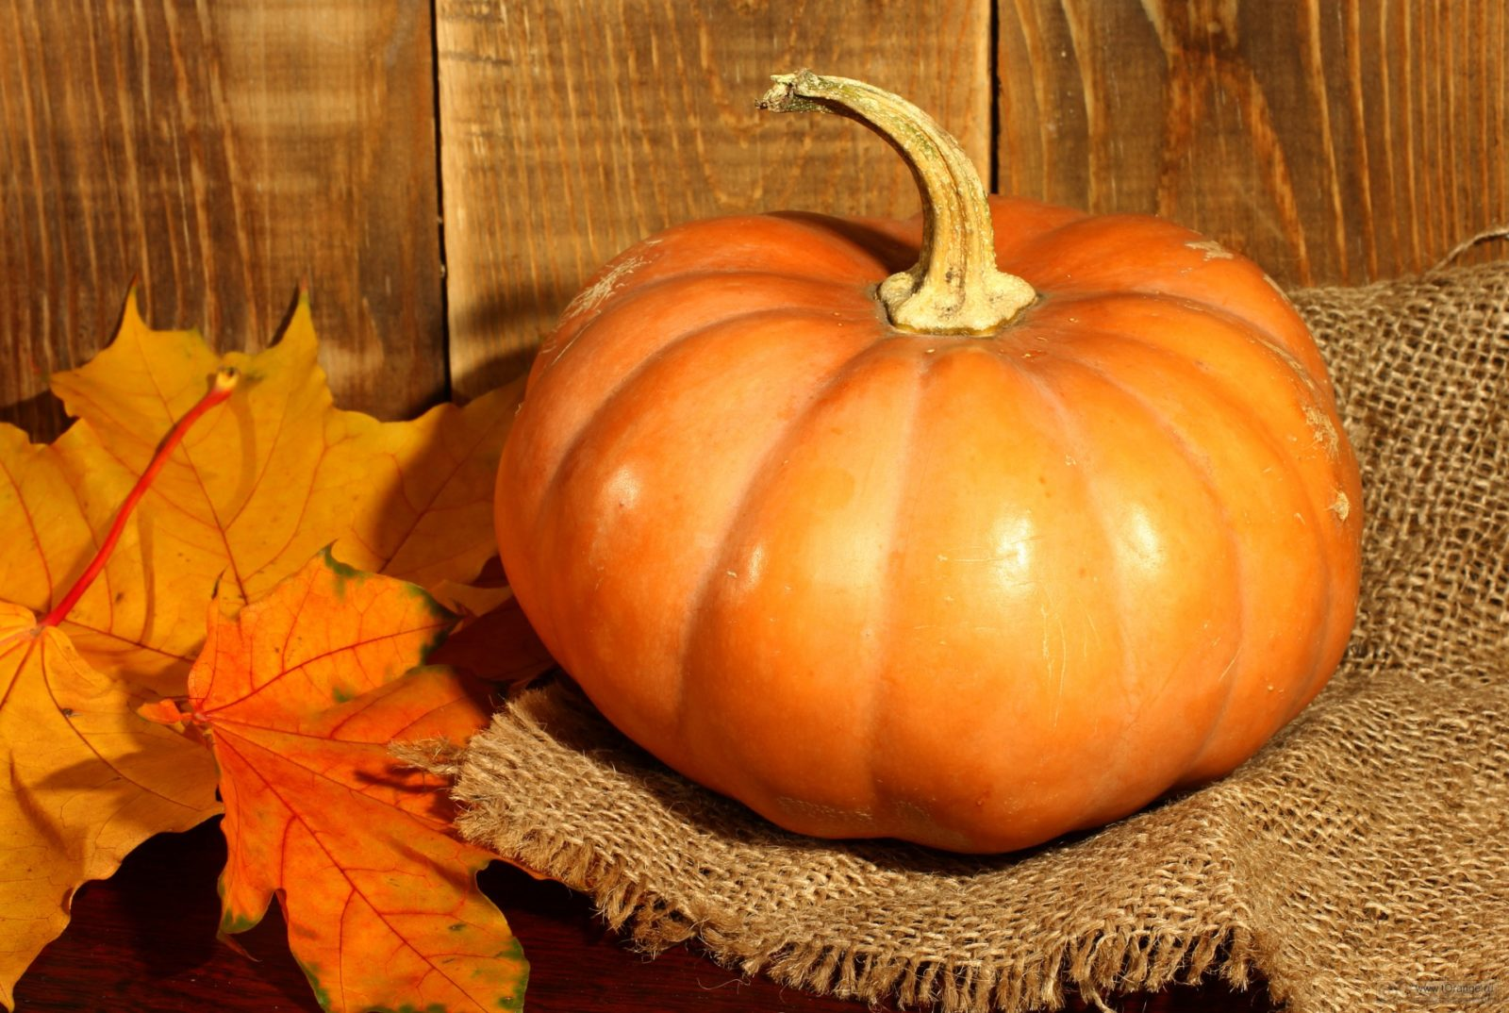
Проект в старшей логопедической группе
«Красавица тыква»

Воспитатель: Глазкова Татьяна Юрьевна

Май – октябрь 2021 г.
«Ребёнок, почувствовавший себя исследователем, овладевший искусством эксперимента, побеждает нерешительность и неуверенность в себе. У него просыпается инициатива, способность бодро преодолевать трудности, переживать неудачи и достигать успеха, умение оценивать и восхищаться достижением товарища и готовность прийти на помощь. Вообще опыт собственных открытий – одна из лучших черт характера» А.Шапиро.
Актуальность
Дошкольный возраст – самоценный этап в развитии экологической культуры человека. В этот период закладываются основы личности, в том числе позитивное отношение к природе, окружающему миру. На протяжении дошкольного возраста у детей формируются представления о различных растениях.
Выращивая овощи на огороде, дети увидят изменение состояния семян после посадки в землю. Через проведенные наблюдения и эксперименты они смогут объяснить причины изменений растений и научатся за ними ухаживать, познакомятся с новыми словами: стебель, корень, цветок, бутон, семя, плод. Дети узнают о потребностях растений, что для их роста и развития нужны свет, тепло, регулярный полив и прополка сорняков.
В данном случае экспериментирование более предпочитаемый вид деятельности и является актуальным для детей старшего дошкольного возраста, так как исследовательская деятельность способствует познанию новых для него свойств и качеств объектов окружающего мира.
Структура проекта
Вид проекта: познавательно-экологический
Тип проекта: долгосрочный
Сроки проекта: май-октябрь 2021 г.
Интеграция образовательных областей: «Познавательное развитие», «Речевое развитие», «Художественно-эстетическое развитие», «Социально-коммуникативное»
Участники проекта: дети старшей логопедической группы, родители,
воспитатель.
Цель: создание условий, стимулирующих интерес к исследовательской деятельности, вовлечение детей в практическую деятельность по выращиванию тыквы.
Задачи:
1. Учить правильно ухаживать за растениями.
2. Дать наглядное представление детям о необходимости тепла, света, влаги, почвы для роста растений.
3. Развивать познавательные и творческие способности детей.
4. Формировать осознанно-правильное отношение к природе родного края, к труду человека.
5. Развивать умение делать выводы, устанавливать причинно-следственные связи между объектами природы.
6. Воспитывать навыки экологически безопасного поведения в природе, выполняя правила безопасного труда в природе.

 | Этапы  реализации проекта | Содержание | Сроки реализации
1 | Подготовительный | 1)изучение методической литературы;  2)подборка игр для проведения различных видов деятельности  3)настольно - печатные игры: «Вершки и корешки», «Во саду ли, в огороде», «Чудесный мешочек», «Овощи – Фрукты», «Сад - огород»;  4)музыкально-дидактическая игра «Огородная - хороводная»  5)Чтение: Стихотворения: А. Максакова «Посадила в огороде», Т. Казырина «А у нас в саду порядок»  сказки: белорусская народная сказка «Пых», К. И. Чуковского «Огород» | май
2 | Основной | 1)покупка семян;  2) посадка семян;  3)уход за растением;  4)сбор урожая | май-сентябрь
3 | Заключительный | 1) художественное творчество: рисование «Тыква», аппликация из манной крупы «Тыква-тыквочка»;  2)загадывание загадок об овощах;  3)творческая мастерская – изготовление различных поделок из тыквы | сентябрь-октябрь

Предполагаемый результат:
- дети узнают и научатся называть части тыквы;
- узнают, как растёт овощ-тыква, где произрастает, как за ней ухаживать, времени сбора урожая;
- узнают тыкву и семена тыквы на вкус;
- узнают о полезных свойствах тыквы;
- повысится уровень экологических знаний и речевой активности детей;
- дети научатся высаживать семена тыквы в землю, рыхлить и пропалывать; рисовать цветы и плоды тыквы;
- экспериментальным путём выяснят, как из семян появляется растение;
- у ребят сформируется стремление к исследованию объектов природы, они научатся делать выводы, устанавливать причинно-следственные связи.
План проекта:
Проект включает три основных этапа:
1-й – подготовительный: постановка цели и задач, определение направле-
ний, объектов и методов исследования, предварительная работа с детьми,
выбор оборудования и материалов.
2-й – исследовательский: поиск ответов на поставленные вопросы разными способами.
3-й – обобщающий (заключительный): обобщение результатов работы в самой различной форме, их анализ, закрепление полученных знаний, формулировка выводов.

Формы и методы реализации проекта:
- наблюдение;
- игры (дидактические, подвижные);
- труд на огороде;
- чтение стихотворений;
- отгадывание загадок;
- беседы;
- изодеятельность;
- продуктивная деятельность.
Реализацию задач исследовательского проекта осуществляли в летний период на огороде, а также в режимные моменты:
- в играх;
- на целевых прогулках;
- в различной совместной деятельности воспитателя и детей.
Материально-техническое обеспечение проектной деятельности:
Огород, дидактические экологические игры, загадки, стихи о тыкве, семена тыквы, орудия труда работы на огороде.
Обоснование выбора темы.
Однажды я в группу принесла тыкву. Увидев её, детям захотелось увидеть какая она внутри, как она растёт и вообще узнать о тыкве больше. Между делом, я детям рассказала много интересного о тыкве, о том, как тыква растёт, что можно из неё сделать и приготовить. И тут нам пришла идея самим вырастить тыкву. Так родился наш проект под названием «Красавица тыква».

Этапы проекта:
- Подготовительный этап.
В начале работы над проектом я провела беседу с целью выявления представлений детей о тыкве. В ходе беседы я выяснила, что дети имеют слабые представления о строении растения, его потребностях и особенностях ухода за ним. Предложила детям экспериментальным путем узнать, как растет и развивается тыква.
- Мы с вами проведём исследование, посадим тыкву и будем за ней наблюдать.
С помощью родителей приобрели семена тыквы, подготовили почву,
орудия труда для посадки, изготовили алгоритмы ухода за растениями. Сделали подборку дидактических игр «Слова, что растут в огороде», «Лукошко», «Во саду ли в огороде», «Времена года» и другие.
Рассматривание тыквы, вкус тыквы
Мы с детьми рассмотрели тыкву. Тыква – большая оранжевая ягода. Тыква состоит из кожуры, мякоти и семян. Кожура у неё плотная, жёсткая. Мякоть тыквы состоит из волокон.
Семена тыквы состоят из твёрдой белой кожуры – оболочки, зелёной оболочки (самая полезная часть семени) и белого семечка.
Когда разрезали тыкву, аромат стоял неповторимый, просто запах свежести, даже чем-то напоминающий арбуз. Попробовали на вкус. Вкус тыквы довольно мягкий, чуть сладковатый, со специфическим «тыквенным» ароматом, немного напоминает вкус картофеля, только со сластинкой, или напоминает вкус несладкой дыни. Тыква – вкусный, ароматный продукт, который можно есть сырым.
Прочитали сказку «Золушка» Шарля Перро, в которой добрая фея, собирая Золушку на бал, превратила тыкву в карету. И это не случайно, ведь тыква одна из самых крупных существующих ягод на земле.
Играли в игру «Тыква». Дети встают в круг. Ведущий в центре круга. Все водят вокруг него хоровод со словами: «Ты расти скорее тыква, вот такой ширины, вот такой высоты, вот такой красоты. Вырасти и подрасти и (имя ребёнка) накорми. Ведущий в центре круга говорит, что он может накормить (называется имя другого ребёнка из круга). Затем в круг встаёт названный ребёнок и игра продолжается.
Отгадывали загадки про овощи. Читали стихи про тыкву. Разучивали пальчиковую гимнастику про тыкву.
- Исследовательский этап.
Мы рассмотрели семена тыквы. Отобрали толстые семена тыквы. Разложили их на салфетке в посуде. Прикрыли, полили водой. Оставили для набухания на несколько дней.
Дети под моим руководством подготовили почву для посадки семян, посадили на грядке семена тыквы. В процессе выращивания у детей проявился дух соперничества. Даже те дети, которые были пассивны и проявляли себя только в качестве наблюдателей на начальном этапе, заинтересовались происходящим. Принимали активное участие в прополке, поливке и прореживании растений. Дети часто приводили своих родителей на территорию огорода, чтобы показать результаты своей деятельности.
Вместе с детьми мы выяснили, что нужно вначале как следуют полить грядки, сеять только в сырую почву.
Дети узнали, что в таком маленьком семечке заложена жизнь, что при наличии тепла и влаги из семечка проклюнется росток.
Когда появились первые цветы, дети зарисовали их в группе.
В ходе наблюдения за ростом тыквы проводилось знакомство с сорняками. Дети обращали внимание, что всходы неодинаковы. Сравнивали их по форме листьев, цвету, растут не рядками, а вразброс. Выяснили, что это сорная трава. Она забирает у посаженных растений много света, влаги, солнца, поэтому их нужно вырывать. Прополка способствовала выработке внимания, ответственности за порученное дело, выдержке, умению преодолевать трудности.
Дети познакомились со свойствами земли, узнали, насколько вода необходима для растений, узнали о роли солнечного света в жизни растений, выяснили, насколько растение нуждается в уходе. Проводили наблюдения за ростом тыквы от посева до урожая.
- Заключительный этап.
Мы с детьми собрали урожай тыквы.
По свежим впечатлениям от наблюдений на участке дети создали мозаичную аппликацию этого овоща и слепили его из пластилина.
Все этапы проекта фотографировались и в результате мы оформили вместе альбом.

Заключение
Работа была организована таким образом, что каждый ребёнок хотел участвовать в исследованиях, проявлял инициативу, осознавал, что экологический проект – это интересные задания, которые кроме него никто не может выполнить.
Я относилась к любым наблюдениям ребят серьёзно. Как можно часто хвалила их за то, что первыми заметили первые ростки тыквы, за полив грядки, за правильное рыхление и т.д. Дети чувствовали значимость того, чего они делают. Такое отношение взрослого – прекрасный стимул для развития познавательного интереса. Я старалась проявлять доброжелательное, заинтересованное отношение к детским исследованиям. Поддерживала естественный интерес ребёнка к природе, его любознательность, которые особенно характерны для этого возраста. Эти качества – залог успеха реализации проекта.
В процессе исследования были задействованы все органы чувств: и зрение, и обоняние, и слух, и осязание.
Помогала детям видеть необыкновенное в обыкновенном, повседневном. Рассказала, что из тыквы можно приготовить разные блюда, а также поделки.
Работа в рамках проекта предполагает сотрудничество, сотворчество взрослого и ребёнка. Я была не руководителем, стоящим над детьми, а соавтором проекта.
Считаю, что работа над проектом была успешной, что подтверждают результаты заключительной беседы.
В процессе исследования дети получили конкретные познавательные навыки: учились наблюдать, рассуждать, планировать работу, учились прогнозировать результат, экспериментировать, сравнивать, анализировать, делать выводы и обобщения, словом развивать познавательные способности.
Считаю, что приобретенные познавательные навыки будут способствовать успешному обучению в школе.
Немного о тыкве
Тыква – золотистое чудо – щедрый подарок природы. Тыква – это одно-
летнее травянистое растение семейства тыквенных. Листья крупные, покрыты жёсткими волосками. Цветки золотисто-жёлтого или оранжевого цвета. Кожура плода твёрдая, мякоть – волокнистая, содержит большое количество семян. Семена и мякоть тыквы употребляют в пищу. Растёт с мая по сентябрь.
В давние времена тыкву использовали для изготовления посуды – кожуру очищали от мякоти и высушивали на солнце. В получившихся сосудах хранили молоко, воду и прочие продукты.
Тыква издавна применяется не только в пищу, но и для лечения различных заболеваний. Для лечения используют семена и мякоть плодов тыквы. В ней содержатся много полезных веществ.
Кормовые сорта тыквы используются в животноводстве и птицеводстве.

